Федеральное государственное бюджетное образовательное учреждение «Сибирский государственный университет телекоммуникаций и информатики»

Кафедра ВС

Лабораторная работа №5

по дисциплине

«Сети ЭВМ и телекоммуникации»

Выполнил: студент III курса

ИВТ, гр. ИП-813

Бурдуковский И.А.

Проверил:

Мамойленко С.Н.

Новосибирск 2021

Оглавление

Задание 3

Выполнение 5

Вывод 12

# Задание

1. Соберите сеть, состоящую из двух коммутаторов 2960.

1.1. На каждом коммутаторе отключите использование протокола SPT в VLAN 1.

1.2. На одном из коммутаторов сконфигурируйте layer 3 для VLAN 1 (например, IP адрес 1.1.1.1).

1.3. Административно включите интерфейс VLAN 1.

1.4. Соедините коммутаторы двумя каналами (интерфейсы fastEthernet 0/1 и 0/2).

1.5. На коммутаторе, на котором настроен VLAN, попробуйте выполнить запрос ARP

несуществующего адреса (например, 2.2.2.2, можно сделать команду ping).

1.6. В режиме моделирования убедитесь, что даже после завершения запроса в сети бесконечно присутствует широковещательные запросы ARP и получился цифровой шторм.

2. В моделируемую сеть предприятия в главном офисе добавьте коммутатор и соедините его так, как показано на рисунке 16.

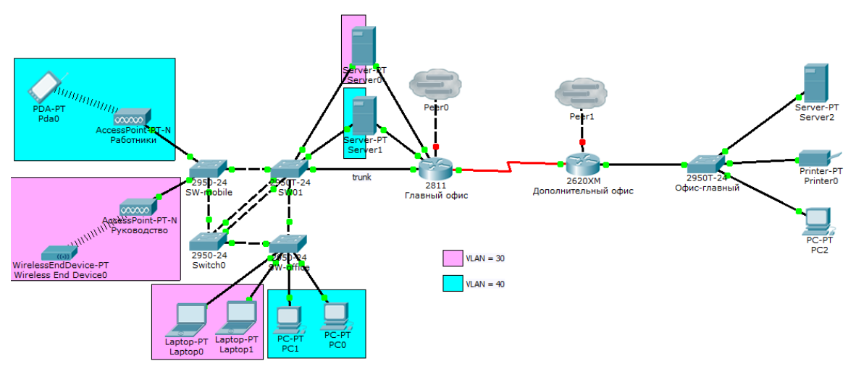

Рисунок 16 – Схема сети исследуемого предприятия

2.1 Настройте между коммутаторами Switch0 и SW1 агрегированный канал. Какой из коммутаторов выполняет пассивную и активную роль выбирает преподаватель.

2.2 Используя режим моделирования продемонстрируйте работоспособность созданного агрегированного канала. Подсказка - для этого можно временно в сеть добавить сетевые устройства.

2.3 Настройте коммутатор Switch 0 так, чтобы все его каналы участвовали в VLAN с номерами 30 и 40. Настройте коммутаторы SW-mobile, SW-office, SW01 так, чтобы коммутатор Switch 0 стал участником VLAN с номерами 30 и 40.

2.4 Проведите «вручную» расчет конфигурации сети после применения протокола STP в VLAN

с номерами 1, 30, 40. Продемонстрируйте правильность своих расчетов результатами работы

STP в моделируемой сети.

2.5 Измените конфигурацию сети так, чтобы корневыми коммутаторами для STP в сетях VLAN с номерами 30 и 40 были те, которые укажет преподаватель. Также преподаватель вправе потребовать изменить скорости передачи некоторых каналов.

2.6 Повторите п.2.4 с учетом сделанных настроек.

2.7 Используя режим моделирования продемонстрируйте путь прохождения юникастового трафика в сетях VLAN с номерами 30 и 40. (Например, ping).

# Выполнение

1. Собрал схему из двух коммутаторов:

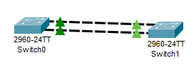

1.1. Для отключения STP-протокола я использовал следующую команду:

*Switch(config)# no spanning-tree vlan 1 – отключение SPT в vlan 1*

Повторил на втором устройстве.

1.2. Сконфигурировал layer3, как в предыдущей лабораторной работе:



1.3. Запустил из административного режима командой # no shutdown

1.4.&1.5. Соединил и подал запрос ping с ранее настроенного коммутатора на неизвестный адрес:

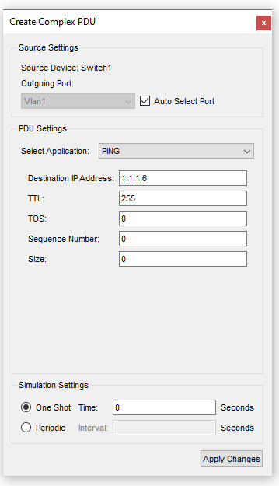

1.6.

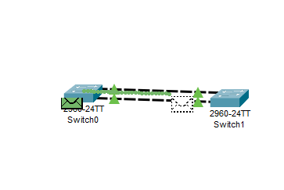

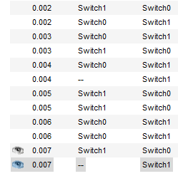

Таким образом получился цифровой шторм, пакет, который путешествует по каналу и не может достигнуть адресата, а из-за того, что коммутаторы соединены двумя каналами происходит путаница из-за особенностей работы коммутаторов (для того что бы найти адресата, коммутатор отправляет широковещательный запрос, который доходит до первого коммутатора по второму каналу, и так повторяется сколько угодно долго). Именно для того, чтобы не возникало путаницы был разработан STP-протокол, который организует работу закольцованных коммутаторов, что бы в их сети не возникало цифрового шторма.

2. Мною был добавлен новый коммутатор в сеть главного офиса, как это требовалось по заданию:

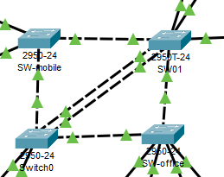

2.1. Настроил агрегированный канал связи между коммутатором Switch0 и SW01 через интерфейсы 0/1-0/2 и 0/6-0/7 соответственно:

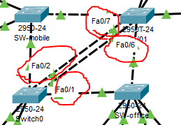

Активную роль я отдал коммутатору Switch0 с помощью команд:

*Switch(config)# interface fa0/1 – выбор интерфейса*

*Switch(config-if)# channel-protocol lacp – указание протокола для интерфейса*

*Switch(config-if)# channel-group 1 mode (active/passive) – указание группы и режима работы интерфейса*

Аналогичные манипуляции необходимо провести со всеми интерфейсами двух коммутаторов, для установления агрегированного канала связи.

2.2. Пример работы агрегированного канала связи:

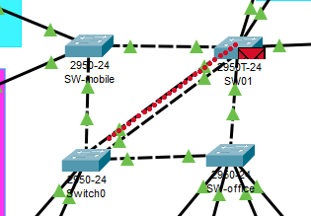

Так же я заметил, что благодаря агрегированному каналу связи ускоряется передача, это видно на примере «первого Пинга», он успевает вернутся к адресанту, сигнализируя о успешной доставке запроса:



2.3. Были добавлены записи в коммутатор, которые делают его участником vlan 30 и 40:

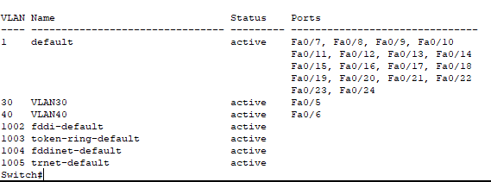

Так же, перевел все интерфейсы, отходящие от Switch0 к остальным коммутатором в trunk режим для передачи тегированного трафика.

2.4. Я произвел расчеты, и получил STP дерево, следующего вида:

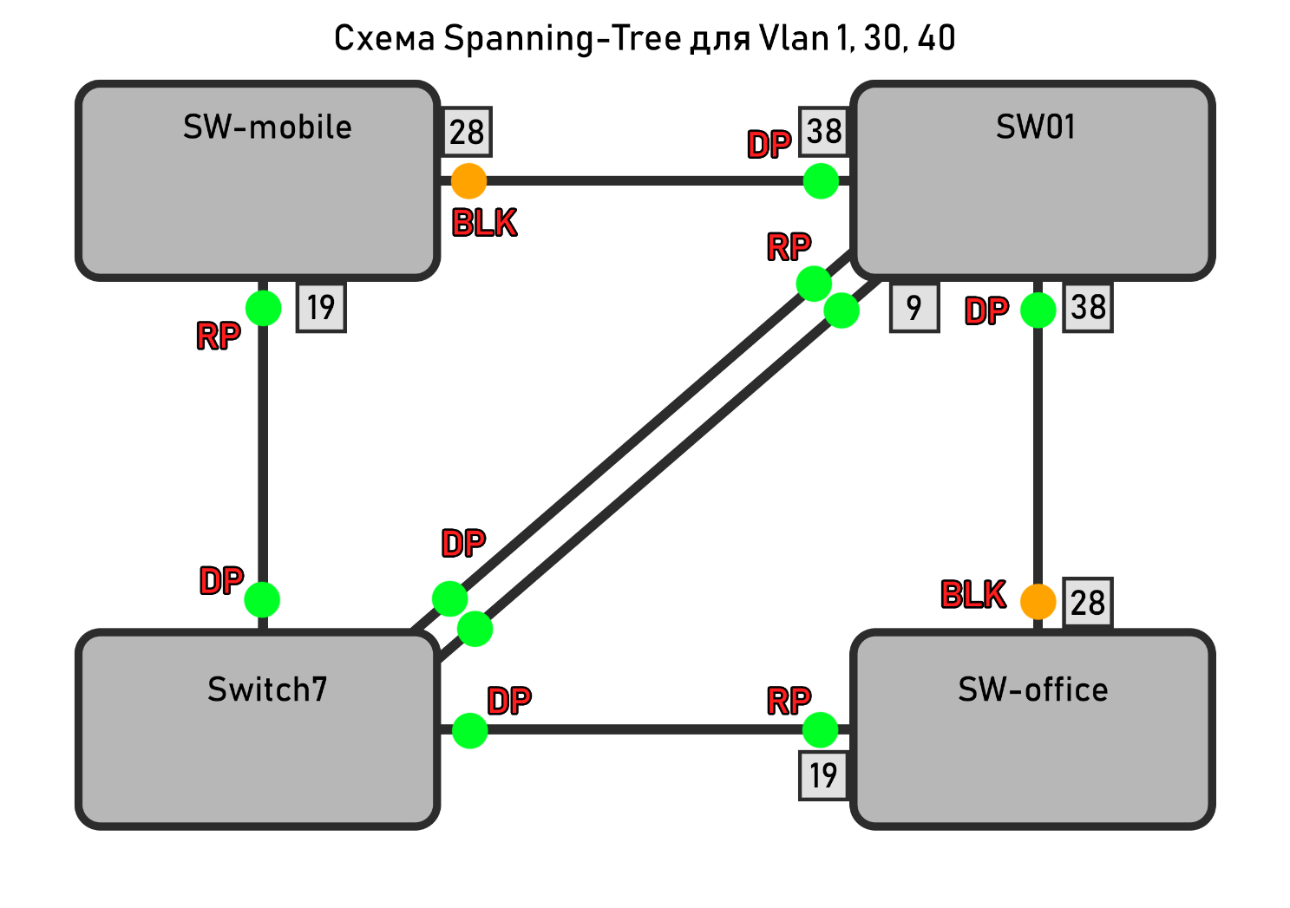

2.5. Для того что бы изменить конфигурацию STP дерева, необходимо изменить приоритет узлов, а коммутаторы сами перестроят дерево, общаясь между собой BPDU пакетами. Для того что бы изменить приоритет коммутатора я использовал следующую команду:

*Switch(config)# spanning-tree vlan №vlan priority <приоритет>*

Чем меньше приоритет, тем главнее коммутатор в сети.

2.7. Вот пример трафика от оконечных устройств Vlan 30 и 40 до правых портов к серверам, соответствующих Vlan’ов.

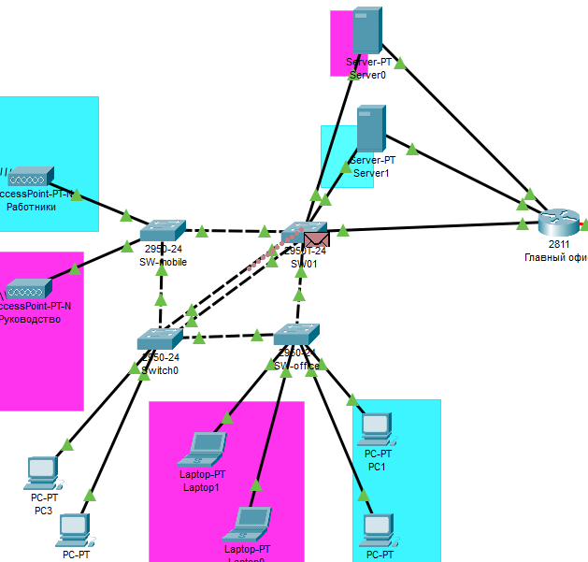 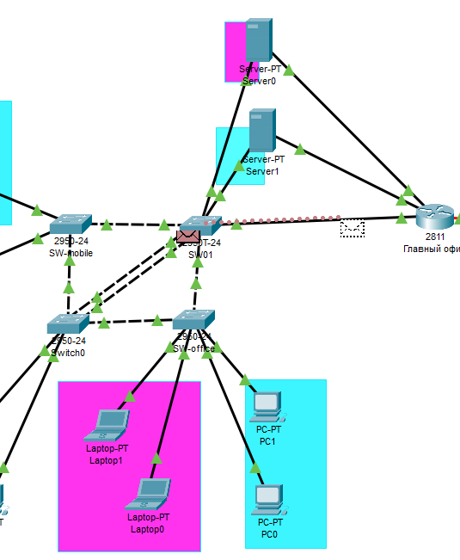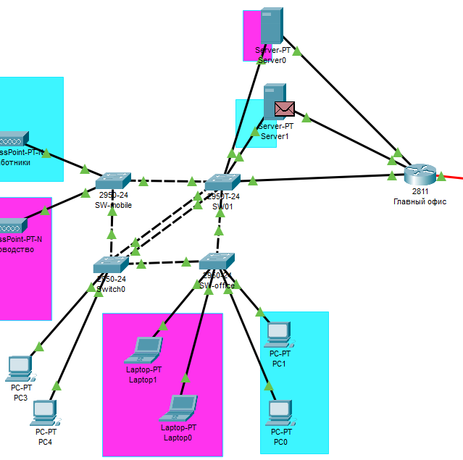 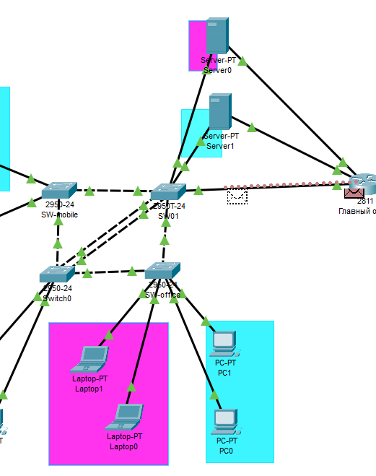

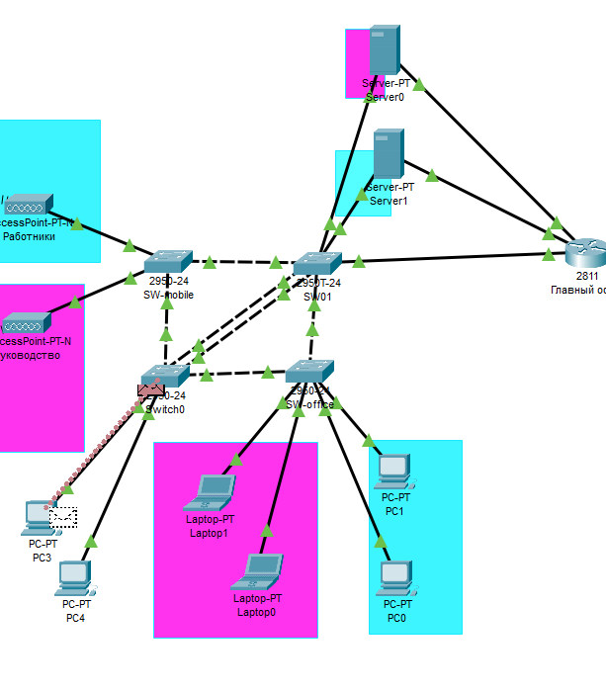

# Вывод

В проделанной работе, я познакомился с таким явлением как «цифровой шторм», он же «широковещательный шторм». Он может возникать в случаях если коммутаторы имеют кольцевую структуру соединения, и, если у них по каким-то причинам отключен протокол типа STP, таких протоколов есть множество (Rapid STP, PVSTP, RPVST, PVST+, RPVST+). Так же шторм может возникать если по каким-то причинам у всех коммутаторов, имеющих кольцевую топологию настроены порты на portfast, т.е. коммутаторы минуют фазу изучения сети, и начинают активную работу с трафиком.

Кроме этого, я изменил моделируемую сеть, где применил полученные выше знания. А также произвел расчеты STP в сети из 4 коммутаторов.